Pressmeddelande den 26 februari 2021

Profura Industri förvärvar NRI Group

Profura Industri förvärvar NRI Group via sitt helägda dotterbolag Conveniunt. Conveniunt omsätter efter affären cirka 600 MSEK och därmed stärker Profura Industri sin position inom handel och distribution.
Nordic Room Improvement (NRI) är en koncern som utvecklar, marknadsför och säljer interiör-, exteriör- och renoveringsprodukter till konsumenter och proffs i Norden.
Verksamheten bedrivs i huvudsak under tre egna varumärken, Lundbergs, Jabo och Duri som har marknadsledande positioner inom sina respektive produktsegment. Koncernen har cirka 70 anställda och omsätter cirka 350 MSEK.
”2020 har, trots Corona, varit ett mycket positivt år där mycket fallit på plats och som stärkt både NRI och våra dotterbolag väsentligt inför framtiden. Det är därför extra roligt att med vind i ryggen kunna gå in i en ny spännande tillväxtfas tillsammans med en så stark och långsiktig ägare som Profura Industri.” säger Lars Andréason, Koncernchef NRI Group.
Övertagandet, som förutsätter konkurrensmyndighetens godkännande, beräknas ske den 1 april 2021.

För ytterligare information vänligen kontakta:
Mikael Thörnkvist, VD Profura AB Lars Andréason, VD NRI Holding AB
Telefon: 070-532 19 60 Telefon: 070-261 62 29
E-post: mikael.thornkvist@profura.se E-post: lars.andreason@nrigroup.se

Om Profuragruppen
Profuragruppen är ett privatägt investeringsbolag som investerar branschoberoende, med fokus på långsiktigt delägarskap. Investeringar görs främst i svenska onoterade bolag genom dotterbolagen Profura Industri, Profura Utveckling och Profura Fastigheter. Gruppen har en stor verksamhetsbredd, med investeringar inom bland annat livsmedel, hustillverkning, verkstad, trävaror och fastighetsförvaltning. Omsättningen senaste verksamhetsåret uppgick till 3,4 miljarder kronor. Se även: www.profura.se

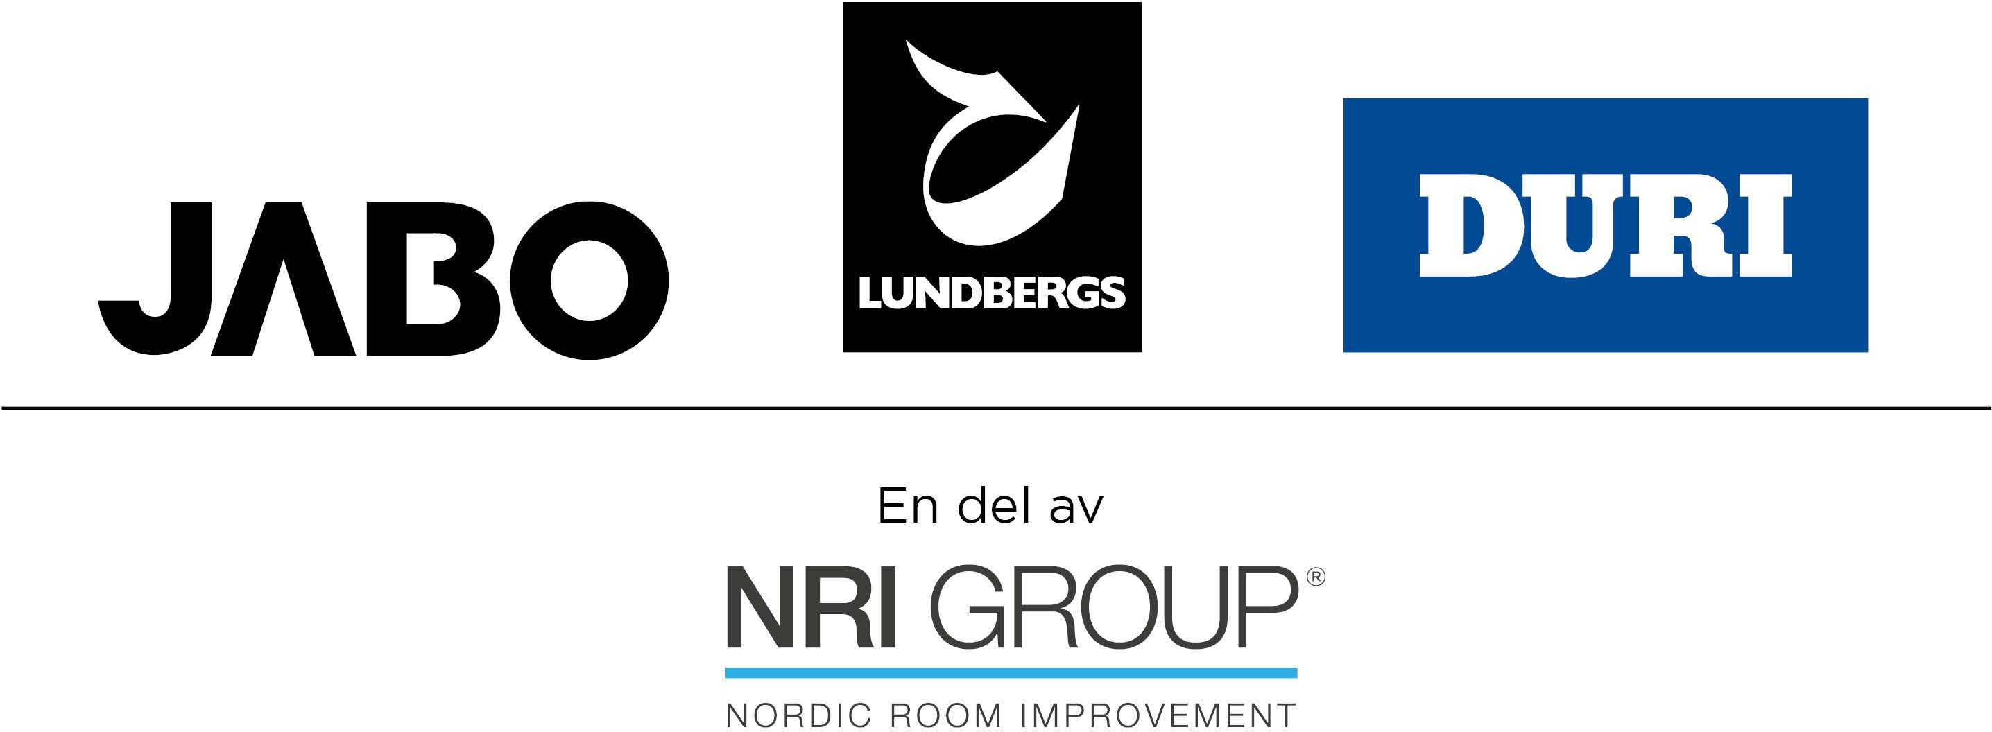

Press release, February 26, 2021

Profura Industri acquires NRI Group

Profura Industri acquires NRI Group through its wholly owned subsidiary Conveniunt. After the transaction, Conveniunt has sales of approximately SEK 600 million and thus Profura Industri strengthens its position in trade and distribution.
Nordic Room Improvement (NRI) is a group that develops, markets and sells interior, exterior and renovation products to consumers and professionals in the Nordic region. The business is mainly conducted under three own brands, Lundbergs, Jabo and Duri, which have market- leading positions in their respective product segments. The Group has approximately 70 employees and sales of approximately SEK 350 million.
“Despite Corona, 2020 has been a very positive year which has strengthened both NRI and our subsidiaries significantly for the future. Based on this stronger platform it is with great joy we enter our exciting new growth phase together with such a strong and long-term owner as Profura Industri.” says Lars Andréason, CEO, NRI Group.
The takeover, which requires the approval of the competition authority, is expected to take place on 1 April 2021.

For further information please contact:
Mikael Thörnkvist, CEO, Profura AB Lars Andréason, CEO, NRI Holding AB
Phone: +46 70-532 19 60 Phone: +46 70-261 62 29
E-mail: mikael.thornkvist@profura.se E-mail: lars.andreason@nrigroup.se

About Profuragruppen
Profuragruppen is a privately owned investment company that invests industry independently, with a focus on long-term co-ownership. Investments are mainly made in Swedish unlisted companies through the subsidiaries Profura Industri, Profura Utveckling and Profura Fastigheter. The group has a wide range of operations, with investments in, among other things, food, house production, workshop, wood products and property management. Sales in the most recent financial year amounted to SEK 3.4 billion. For more information, visit: www.profura.se

